***TECHNIQUES NUMERIQUES – TP***

**MANIPULATION n° 4 : Simplications de fonctions par la méthode de**

**(Temps prévu: 1 séance de 3 heures)**

**------------------------------------------------------------------------------------------------------------**

1. **BUT**

Simplifier des fonctions par la méthode de Karnaugh

1. **Rappel Théorique**

Connaître les notes du cours de laboratoire

1. **Manipulation**
2. **Pour les fonctions suivantes :**

1. Simplifier par la méthode de Karnaugh. (bien noter les différents groupements) Considérer A correspondant à 20

2. Etablir le schéma de câblage.

3. Câbler et simuler.

4. Vérifier la T.D.V. .

**Fonction n°1:**

C:\Users\vande\AppData\Local\Temp\SNAGHTML523bbec3.PNG

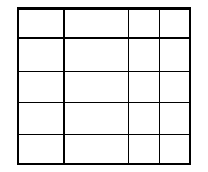

Ce qui donne la fonction simplifiée suivante F1=



**Fonction n°2:**

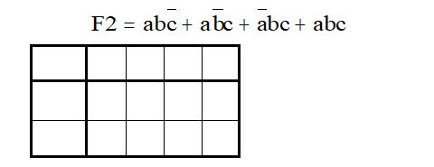

Ce qui donne la fonction simplifiée suivante F2=



**Fonction n°3:**

C:\Users\vande\AppData\Local\Temp\SNAGHTML5248efd7.PNG

F3

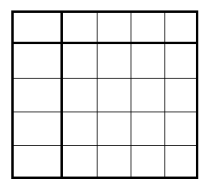

Ce qui donne la fonction simplifiée suivante F3=



**2. Vous avez la table de Karnaugh suivante:**

F4

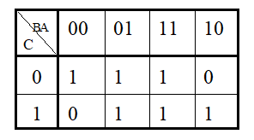

1. Rechercher la fonction synthétisée.

F4=

2. Etablir le schéma logique en porte NAND2, câbler, simuler et vérifier.



1. **Conclusions**



